Изобразительные возможности натюрморта.
(учебно-методическое пособие, для детей 10-14 лет.)
Содержание
-Цели и задачи данного пособия.
-Введение.
-Значимость навыков рисования с натуры в жизни людей.
-Натюрморт как жанр живописи.
-Как ставить натюрморт?
-Композиция.
-Конструкция, форма и пропорции предметов.
-Колорит.
-Светотень
-Фактура

Цели и задачи данного пособия.
- Развить культуру зрительного восприятия предметов и явлений окружающей действительности.
- Развить способности детей к изобразительной деятельности (чувство цвета, формы, композиции), воображению и творчеству.
- Развить у детей наблюдательность, умение видеть характерные эстетические признаки окружающих объектов, сравнивать их.
- Дать понятия о том, что предметы не безлики, а несут в себе какую-либо информацию.

Введение.

Ведущим методом учебной и творческой практики изобразительного искусства является рисование с натуры. Наиболее доступный жанр в общеобразовательной школе это натюрморт, он занимает одно из центральных мест в системе обучения на уроках изобразительного искусства. Натюрморт обладает широкими обучающими возможностями для развития творческих способностей детей и усвоения ими правил и законов изобразительного искусства.
С помощью натурных постановок можно обучить учеников красивой гармоничной композиции. Научить тонко воспринимать цвет и цветовую гамму окружающих предметов. Добиться усвоения методов выявления объема, формы тел и передачи материальности. Дать понятие об основных тоновых отношениях: свет, блик, собственная и падающая тени, рефлекс и их взаимосвязь. Сформировать понятия о перспективе и пространстве. Обучить навыкам работы в различных изобразительных техниках: акварель, гуашь, тушь, карандаш, коллаж. А самое главное помочь ученикам видеть и воспринимать ту информацию и эмоции которые несут предметы.
Цель данного пособия – расширить кругозор детей и помочь им организовать свои занятия по рисованию с натуры в неурочное время. А так же, как, и из чего, в обычных домашних условиях можно составить натюрморт.
Здесь, на ряду с практическими советами, дается ряд методических указаний, что, надо полагать, будет полезно молодым художникам в начальный период своей творческой деятельности.

Значимость навыков рисования с натуры в жизни людей

Навыки и знания по предмету изобразительное искусство могут пригодиться в дальнейшей жизни людей и их деятельности, как в бытовой так и в профессиональной. Эти знания выступают важным условием успешной работы людей многих профессий. Парикмахерам, стилистам, дизайнерам, программистам, модельерам, кондитерам, садовникам, необходимо иметь художественные навыки и хороший вкус, ученым и инженерам приходиться часто прибегать к графическим изображениям поэтому, художественно-графические навыки им необходимы. Владение навыками рисования оказывает большую помощь, а иногда имеет принципиальное значение в работе археолога, когда ему приходиться реставрировать, восстанавливать, а то и создавать заново вид предметов, утративших свою первоначальную форму. Из вышесказанного, видно, что в своей деятельности люди разных профессий используют знания и навыки, полученные ими в процессе изучения изобразительного искусства.

Натюрморт как жанр живописи.
Изображение предметов, окружающих человека появились с давних времен. Мы встречаем их у мастеров Древнего Египта, Греции, Помпеи и др. Так же различные изображения предметов, мы можем заметить в средневековом западноевропейском искусстве и конечно же, предметы изображаются на иконах древнерусской живописи. Это, как правило, черепа, четки, различные письменные принадлежности, посуда и прочая утварь разрешенная каноном. Некоторые изображения предметов имели символическое значение. К примеру, бокал, наполненный вином и надрезанный хлеб, олицетворяют "кровь и тело" Христово, а изображение рыбы символ поста.
В эпоху Возрождения, когда искусство освобождается от опеки церкви, появляются уже своеобразные портреты- натюрморты, подобные портрету Георга Гизе Гольбейна Младшего. Но подлинную самостоятельность этот жанр обретает лишь с начала XVII века во Фландрии и Голландии.
Католическая религия, сурово пересекавшая всякую ересь и инакомыслие, снисходительно взирала на роскошь и веселье богачей, пиры и гуляния. И вот это привлекательно- грешная сторона бытия Фландрии нашла великолепное выражение в произведениях Снейдерса. (иллюстрация № 1) Его картины, формально еще существу, но по существу уже натюрморты.
Сам термин "натюрморт" (от французского NATURE MORTE - мертвая натура), появился не сразу, а в XIX веке. Ранние полотна с изображением предметов называли "STILLEVEN" - что в переводе с голландского означает "неподвижная натура" или по-немецки "STILLEВEN" - "тихая жизнь" вещей. Первым назвал живопись предметов «NATURE MORTE» Д. Дидро, но тогда это не было еще термином. Только в XVIII веке натюрмортом стали называть все изображения предметов.
В XVII веке развивается натюрморт и в других странах. Своеобразно «видят» мир вещей испанские художники. В их живописи и в частности в натюрморте, отразились природная скудость, экзальтированность испанцев и их умеренность в быту. Если фламандцы любят изображать в натюрмортах изобилие даров природы, то испанцы охотнее пишут предметы из металла, дерева и фаянса.
Настоящий расцвет натюрморта наступил именно в Голландии. Мастера голландской живописи много взяли от чувственной полноты восприятия мира, присущей фламандцам. Но они как бы цивилизовали эту необузданность плоти, ввели ее в рамки хорошего вкуса.
Круг изображаемых предметов стал необычайно богат. Темы натюрмортов отличаются необычайным разнообразием. К примеру, такие натюрморты, которые отражали интересы любителей чтения или музыки, ученых, собирателей редкостей. Но самые распространенные и любимые натюрморты - на тему «Изобилие благ земных». На таких полотнах мы видим груды крупной дичи, туши мяса, овощи, фрукты, цветы. (иллюстрация № 2) Быт человека отражен в многочисленных натюрмортах, написанных на темы «закусок», «завтраков», «десертов». Интересно, что каждый город налагал свой, особый отпечаток на развившейся в нем тип натюрморта. Так в Утрехте любили изображать цветы, в Гааге изображали рыб, в Гарлеме создался тип «завтрака», а в Амстердаме возник «десерт, в Роттердаме – «кухонный натюрморт», в Лейдене «суета сует».
Все эти типы натюрмортов мы можем узреть в работах таких известных художников, как Ф. Снейдерс, Якоб Иорданс, Виллем Хеда, Виллем Кальф, Бальтазар Аст, Питер Класс и многих других. (иллюстрации № 3, 4, 5)
Позднее в XVIII веке искусство натюрморта продолжало свое развитие и развивалось в основном по двум путям. Один путь – это многоплановые, декоративные натюрморты с битой дичью и охотничьими атрибутами в исполнении таких мастеров как Ф. Деппорт и Ж.Б. Удри. Другой путь можно определить творчеством Ж.Б. Шардена. (иллюстрация № 6) В своих натюрмортах французский художник меняет подход к вещи, раскрывает любовь к вещам и их характер. Предметы изображаемые Шарденом просты и говорят больше о своих владельцах, нежели о себе. Таким образом, Шарден первый подошел к психологии предмета.
XX век был менее плодотворен для развития натюрморта. Художники романтизма и сменившего его реализма почти не интересовались этим жанром. Импрессионисты, хотя и писали натюрморты, однако большого значения ему не придавали. Принципиально новый этап в развитии натюрморта начинается творчеством гениального Сезанна, который во многом предопределил поиски Матисса, Пикассо и Дерена в этом жанре. Классический образец творчества Сезанна – «Натюрморт с драпировкой». Здесь художник ломает перспективу, изменяет светотень, у него свое видение мира и иное восприятие пространства. Он изображает не уголок комнаты, а целый мир сразу. В дальнейшем эту идею продолжил Матисс и сделал свой вклад в развитие натюрморта. Противоречия, мучавшие современников, он решил просто, раз и навсегда: зла и хаоса не существует. Воспринимая окружающий мир с детским оптимизмом, Матисс писал только счастье. В его натюрморте «Букет» соединены свежесть восприятия и декоративность.
Полной противоположностью Матиссу в это время выступает Пабло Пикассо. (иллюстрация № 7) Насколько первый любит чистые, яркие цвета, настолько второй тяготеет к коричневым, серым, черным. Матисс пишет счастье. (иллюстрация № 8) Пикассо исходит болью и яростью. Натюрморт Пикассо «Зеленая миска и черная бутылка» - вызов, не только натурализму, но импрессионизму, символизму, фовизму и даже самому Матиссу.
Таким образом натюрморт не только покидает отведенный ему уголок, но и радуется, и протестует, тем самым начинает все больше и больше претендовать на роль картины.
В России натюрморт появился в XVIII веке в период формирования национальной художественной культуры. Первые русские натюрморты резко отличались от голландских как по форме, так и по тематике. Русский натюрморт отражал все то новое, что внесла в жизнь петровская эпоха. За иллюзорность исполнения они получили название «обманок». Авторами таких натюрмортов были мастера: Г. Теплов, Т. Ульянов, П. Богомолов. Эти натюрморты обаятельны, тонкие и трогательные. В дальнейшем А. Венецианов и Г. Сорока (иллюстрация № 9) продолжают традиции первых русских натюрмортов.
В начале XIX века, в период классицизма и господства жанровой живописи, натюрморт допускается только как живопись цветов и фруктов. Пример таких натюрмортов работы художника И. Хруцкого. Типичен для того времени тип ботанического натюрморта, приверженцы таких изображений оставили множество акварельных вариантов цветов, ягод, насекомых. Мало известны натюрморты художников – передвижников , но именно с них началась в России живопись натюрморта как живописного явления .
В начале XX столетия натюрморт в России приобретает равноправие среди других жанров живописи. Натюрморты К. Коровина и И. Грабаря тесно связаны с интерьером и пейзажем. (иллюстрации № 10, 11) А. Головин, Н. Сапунов (иллюстрация № 12), С. Судейкин изображают натюрморты декоративного характера . П. Кузнецов и М. Сарьян , обращаясь к традициям Востока, пишут натюрморты декоративно-прикладного характера .И. Машков и Г. Кончаловский, создают натюрморты редкой жизненной силы и темперамента . А такой художник как Петров-Водкин создает натюрморты необычные по форме , со своеобразным цветовым и перспективным решением. Предметы в его натюрмортах , как правило изображены с нескольких точек зрения и в определенной, острой технике изображения .
В дальнейшем плеяда художников, как А. Дейнека, С. Герасимов продолжала развивать традиции русского натюрморта.
Многообразны возможности жанра натюрморта. Меняются темы, композиционные приемы, техника письма художников .Каждый из мастеров натюрморта приносит что-то новое , но замечательно , что это новое не отменяет старого , и для современного зрителя архаичный Бальтазар ван дер Аст столь же убедителен , как и умудренный Шарден , как и блистательный Матисс , как и своеобразный Петров-Водкин.

Натюрморт может иметь как самостоятельное значение, так и быть какой-то составной частью композиции портрета или жанровой картины.
Множество художников обращаются к изображению натюрмортов в своих картинах с целью более полного раскрытия смыслового содержания произведения. В некоторых случаях натюрморт приобретает настолько важную роль, что становится смысловым композиционным центром. К примеру, нам трудно представить картину художника Г.В. Сороки «Кабинет в Островках» (иллюстрация № 9) без великолепно сделанного натюрморта с посменными принадлежностями. А показанные предметы на переднем плане являются ключом к раскрытию содержания картины.
В зависимости от поставленных художником задач меняется роль и место натюрморта в композиционным решении картины.
В психологической разработке образа произведения, натюрморту могут быть приданы самые различные значения. Он может быть «драматическим аккомпанементом центральному образу», к примеру, в картине П.А. Федотова «Вдовушкка» (иллюстрация №13), а так же «глашатаем правды» как в работе В.Г. Перова «Чаепитие в Мытищах» ( иллюстрация № 14), А.М. Корзухина «В монастырской гостинице» (иллюстрация № 15) И.Е. Репина «арест пропагандиста» и П.А. Федотова «Утро после пирушки».
Многие художники обращаются к натюрморту, как к средству характеристики создаваемого образа при работе над портретами. Например, Б. Кустодиев, изображает «Купчиху» за столом, уставленным различными яствами и кушаньями, что создает и дополняет характерный образ молодой дамы.
В искусстве, как самостоятельный жанр, натюрморт обладает большими изобразительными возможностями. В нем показывается не только внешняя, материальная сущность предметов, но и отражаются существенные стороны жизни, эпоха и быт народов. Таким образом, натюрморт становится действенным средством идейного и эстетического воспитания людей, формируя их представления, понятия и вкусы.
Но есть и другое назначение натюрморта, быть особой, так сказать, творческой лабораторией, где художник ставит и решает определенные задачи, совершенствует мастерство, технику и вырабатывает свой стиль.

Удобство работы над натюрмортом состоит в том, что над ним можно работать самостоятельно, его можно ставить и писать в помещении и на улице, при дневном свете и при электрическом.
Ставятся натюрморты из предметов связанных между собой по смыслу, например - перо, бумага, чернила и книга это – поэзия, а палитра, кисти и краски это – живопись.
Учебные натюрморты, помимо предметов, включает в себя драпировки, которые вводятся в постановку как фон или способствуют выявлению формы и характера предметов.
В следующей главе мы подробнее разберем самим ставить натюрморт и что при этом надо знать.

Как ставить натюрморт?

Составление натюрморта, это творческий процесс. Есть некоторые общие правила при постановке натюрморта. Как мы уже говорили, предметы в нем должны иметь смысловую связь. Композиционный центр натюрморта должен быть хорошо выражен, и располагаться на втором плане. Обычно учебная постановка организуется по принципу подчинения какой-то геометрической фигуре (треугольник, круг, прямоугольник, квадрат). Предметы можно располагать по горизонтали, по диагонали, вертикали, причем натюрморт зрительно лучше воспринимается слева направо – как мы привыкли читать.
При постановке натюрморта ищите гармонию и уравновешенность масс предметов, их внутреннюю связь с драпировками. При этом, надо иметь ввиду окружающее пространство между и вокруг предметов. Причем постановка каждого учебного задания должна отвечать основной теме натюрморта и поставленным задачам, поэтому каждый элемент натюрморта должен играть предназначенную ему роль.
Первый план требует детальной проработки, поэтому сюда ставятся предметы яркие и мелкие (ягоды, грибы и т.д.). На втором плане, композиционный центр натюрморта – это обычно самый крупный объект, и уравновешивающие его предметы средних размеров. На втором плане, при колористическом построении, нужно выделить основное центральное цветовое пятно, а вокруг него расположить и уравновесить остальные цвета, причем предметы второго плана предпочтительнее, выбрать однотонные, они изображаются более обобщенно, чем первый план. И, наконец, фон не должен быть активнее предметов. Наиболее простые цвета для драпировок – это серые и серо-зеленые, они хорошо смотрятся с любыми предметами.
Освещение также очень значительный момент в постановке натюрморта. Идеальным для живописи считается дневное освещение, хотя оно и постоянно меняется. Но когда свет из окна недоступен, можно применять электрическую подсветку. Натюрморт лучше освещать так, чтобы освещение было наиболее выразительное, чем лучше и четче видно границы светотени на предметах, тем лучше читается форма. Наиболее выгодный вариант это боковое освещение немного выше постановки.
Ну вот, натюрморт составлен, и можно начинать. Располагаясь у натюрморта, помните, что расстояние от рисующего до натюрморта должно быть равно 2-4 величины самой постановки.
Натюрморт можно составить из любых, находящихся дома предметов быта, а так же хорошо в натюрморте смотрятся свежие овощи, фрукты и цветы. Можно самим составить свой домашний реквизит. Тыквы и кабачки, если они не поранены, смогут служить натурой очень долго. Некоторые сорта кабачков полностью высыхают и сохраняются много лет. Хорошо сохраняются, гранаты, чеснок подсолнухи, кукуруза. Так же можно использовать засушенные сушки, бублики и другие хлебобулочные изделия. Муляжи овощей фруктов, грибов можно сделать самим из глины, пенопласта, пластилина и раскрасить их. Не ищите для постановок каких-то замысловатых и особенных предметов. Самая обычная старая посуда сослужит вам хорошую службу, а вы, в свою очередь, дадите вторую жизнь расколотой чашке.

Рекомендуемые задания

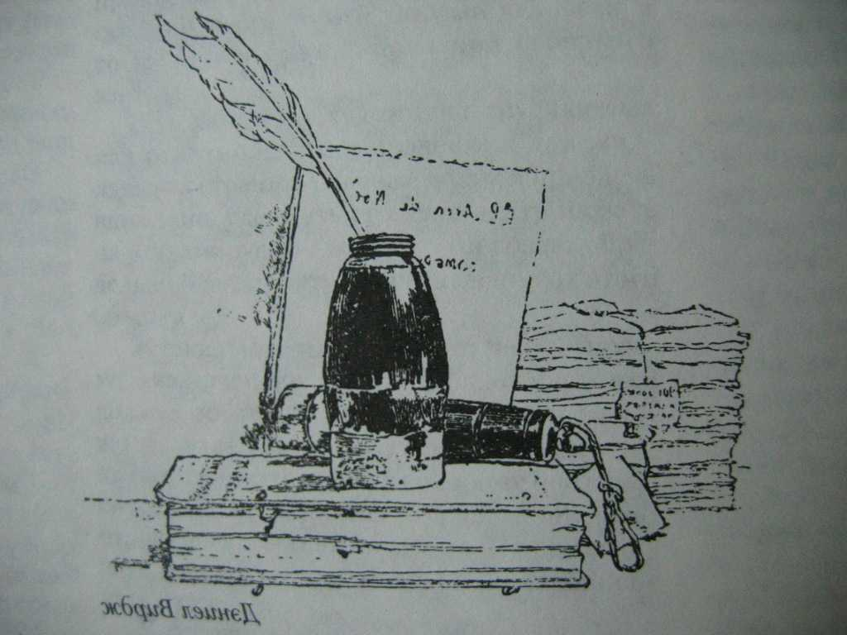

Композиция.
Задание 1. Рисование с натуры группы предметов (натюрморт) связанных по тематике с целью создания гармоничной композиции в листе.
Рекомендуемые техники: акварель и восковые мелки, гуашь, коллаж.
Предложенная тема: «Поэзия» (иллюстрация № 16)
Используемые предметы: стакан, карандаш, перо, бумага, книга.

Что такое композиция?
Термин композиция (от лат. compositio) – означает соединение частей в целое. В обиходе слово «композиция» часто употребляется как синоним слов «рисунок», «картина», «шедевр», «произведение». В изобразительном искусстве композиция (так определяет ее Артур Л. Гаптилл) «термин, обозначающий строение, структуру модели, с которой выполнен рисунок, соотношение и взаимное расположение ее частей, под которыми разумеются объекты, формы, фон, по-разному тонированные текстурные зоны».
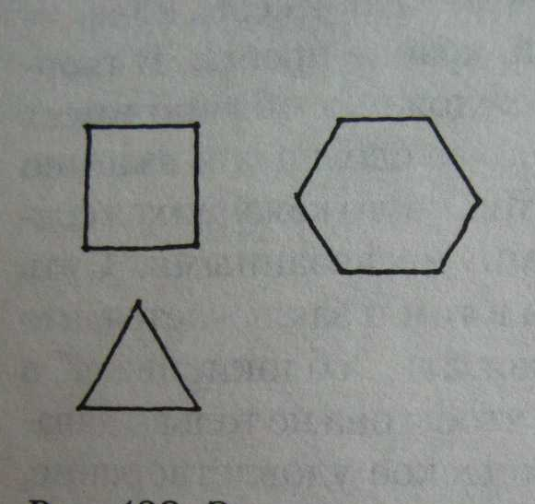
Понять выше сказанное могут рисунки A, B, C . На рис, A мы видим несколько линий, отрезков, разбросанных на бумаге без какого-то плана или идеи. Зато на рис. B они сгруппировались в геометрические фигуры, каждая из которых опознается как целое. На рис.C подобные же отрезки расположились по-другому и породили иной цельный образ.
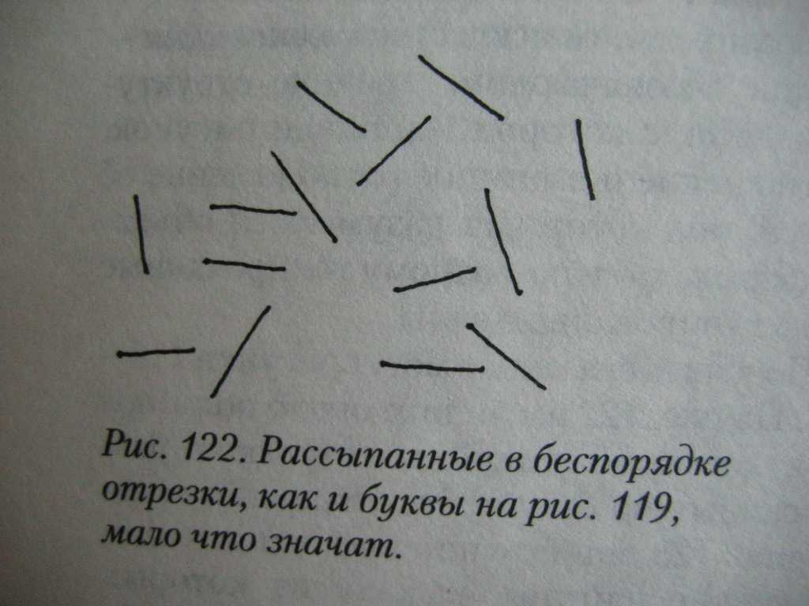

Рисунок А
Рисунок В
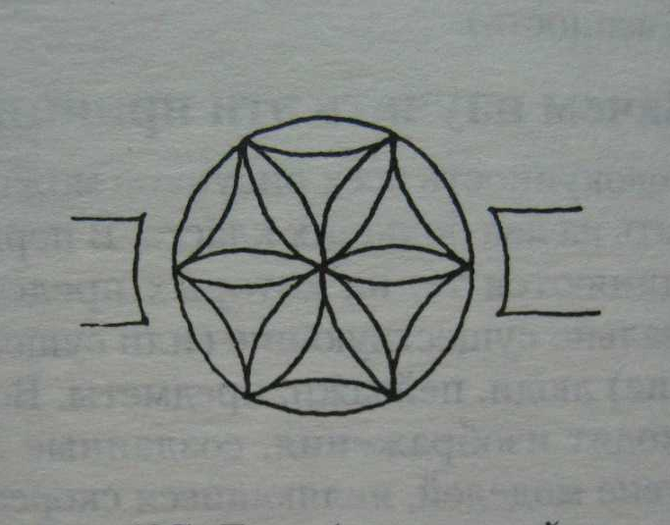

Рисунок С

Конечно же, это учебные примеры, иллюстрирующие термин, очень просты. В творческом процессе художник обычно имеет дело с группами более сложных и взаимно не похожих объектов, даже кажущихся совсем несвязанными. Суть его задачи именно в том и заключается, что надо их свести, связать «сбалансировать» в совокупность так, чтобы она не только давала зрителю эстетическое удовольствие, но рассказывала какую-то историю.
В натурной постановке основными композиционными моментами являются: выбор формата листа; определение величины изображения по отношению к формату, размещение изображаемых предметов на плоскости листа (т.е. равновесие в композиции).
- Выбор формата листа.
Каждая натурная постановка требует своего определенного формата. Натюрмортную постановку, ширина которой больше высоты, размещают в горизонтальном направлении, при обратном соотношении ширины и высоты – в вертикальном. Если высота и ширина натюрморта близки по размерам, то формат берется близким к квадрату.
- Еще одна задача, которую придется вам решать – это выбор величины изображения. Решение этой задачи, имеет большое значение для выделения композиционного центра. Наиболее удачным местом для основной группы натюрморта считают второй план изображаемого пространства. Хорошо разместить основную группу предметов можно при условии правильного соотношения величины изображения и величины картинной плоскости (плоскости листа)
Слишком крупному изображению в небольшом формате «мало места» и оно визуально начинает как бы выступать из плоскости.
В свою очередь слишком мелкое изображение кажется слишком отступающим от зрителя за картинную плоскость (плоскость листа), и будто теряется в пространстве.
Удачная композиция заключается в таком изображении предметов, когда мы видим в основном изображение натюрморта, а края листа в свою очередь создают фон. Тогда у зрителя не возникает желания раздвинуть края и уменьшить предметы или наоборот их увеличить.
- Последняя и самая композиционная задача - это решение равновесия предметов в композиции.
  - Не следует помещать изображение слишком близко к какому-либо краю, от зрительного центра. В такой ситуации натюрморт воспринимается перепутанным в одной части и слишком пустым в другой.
Известно, что зрительный центр не совпадает с геометрическим. Поэтому, не следует размещать предметы точно в самой середине листа, такая композиция будет слишком нарочитой и неприятно действующей на зрителей. Лучше размещать предметы в листе, чуть вправо или слегка сдвинутыми в лево.
Конструкция, форма и пропорции предметов.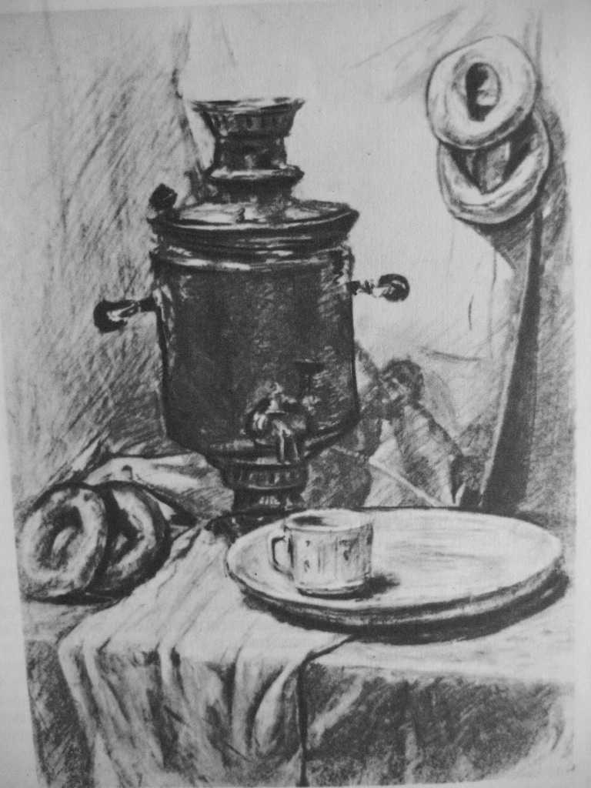

Задание 2: Рисование натюрморта с натуры и изучение пропорций и форм предметов.
Рекомендуемые техники: карандаш, акварель, перо, кисть, тушь.
Предложенная тема: «Домашняя утварь» В составе натюрморта желательно использовать контрастные по форме предметы. (иллюстрация № 19 )
Используемые предметы: кринка, миска, 2 луковицы или 2-3 яблока

Правила рисования окружностей.
- Центры всех окружностей, из которых состоит кувшин, ваза или чашка, расположена центральной оси предмета одна над другой
- любая окружность вписывается в квадрат, касаясь четырех ее сторон в средних точках (рисунок A1, B1)
- зрительно мы видим как окружности описывают горизонтальные диски у предметов, которые стоят (рис E) и вертикальны у лежачих предметов (рис. B1), вид дисков меняется в зависимости от нашего места нахождения (A , Б, B, Г, Д)
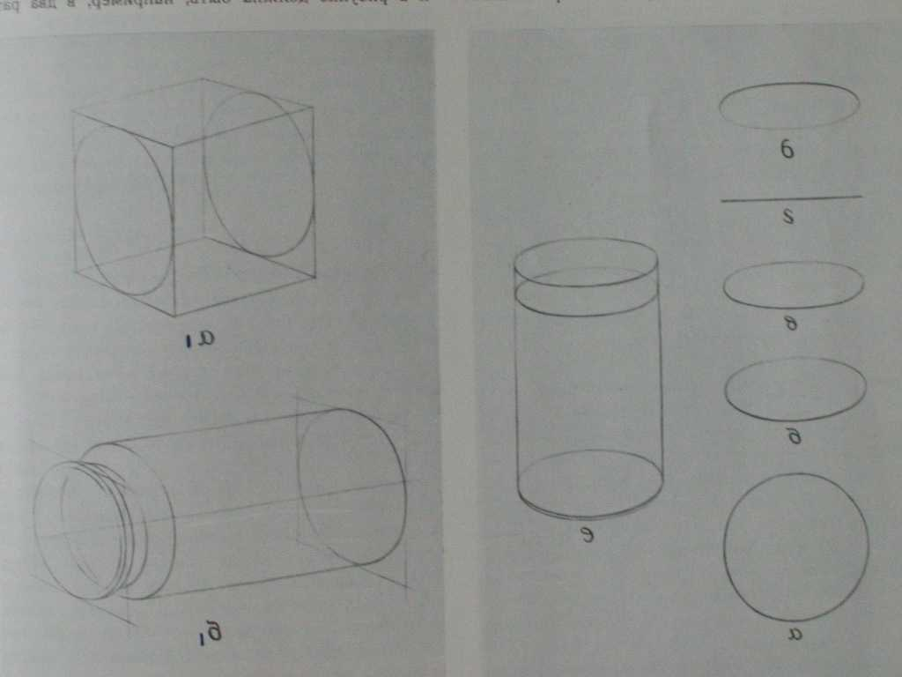

Что такое конструкция и форма предметов?
Натурные постановки соответственные из 2-х, 3-х, предметов различных по форме (кувшин, блюдо и т.д.) занимают весьма важное место в обучении. Следует заметить, что учебные постановки такого рода помогают понять и практически усвоить такой же маловажный этап в изобразительном искусстве как линейно-конструктивное построение формы предметов.
Возьмем, к примеру, простой кувшин или вазу (рис. а). В данном случае ваза простая потому, что на ее поверхности нет никаких украшений. Что же касается формы, то она, конечно, не простая, поскольку содержит несколько составных частей. Ножка вазы, представляет собой низкий цилиндр. Тулово вазы имеет яйцевидную форму. Горлышко – цилиндр (соотношение этих составных частей предмета сравниваются). Но главной конструктивной основой таких округлых предметов, как ваза, является ось вращения, она же и ось симметрии. Поэтому, построение изображения таких предметов, следует начинать с оси вращения. На оси отмечают горлышко и основание (высота предмета). Далее по обе стороны этой оси следует отметить одинаковые расстояния той или иной части предмета. Затем в горизонтальных сечениях округлого предмета намечают овал по правилам рисования окружностей (по мере приближения кругов и уровню глаз, ширина эллипсов будет уменьшаться, при удалении - увеличиваться). Особое внимание следует обратить на самую нижнюю окружность, то есть донную, поскольку она сможет создать впечатление наклона поверхности натюрморта (стола) в ту или иную сторону.
При рисовании с натуры перед вами стоит задача – изобразить на плоскости листа форму предметов, имеющих три измерения, то есть передать объемную характеристику предметов находящихся в пространстве, а так же уловить их пропорции.

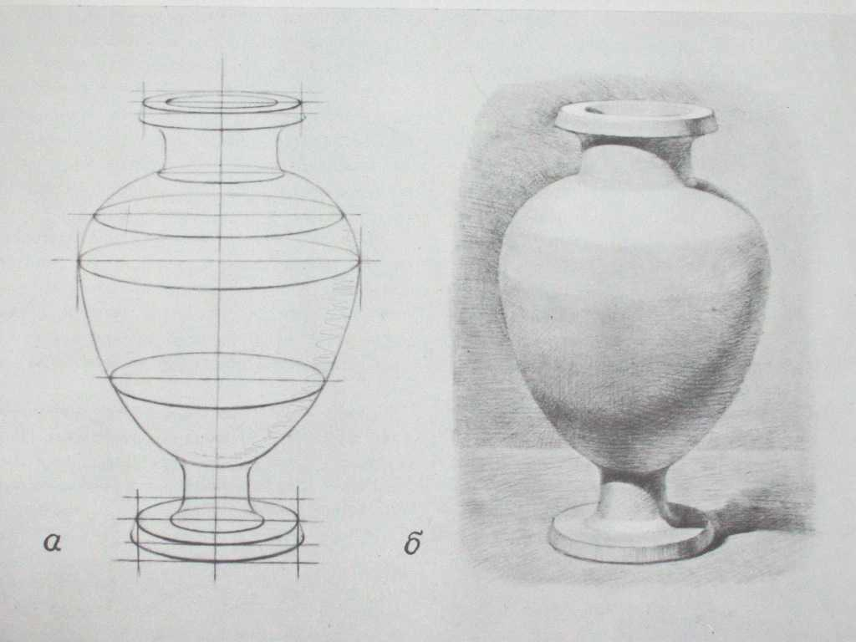

Колорит.
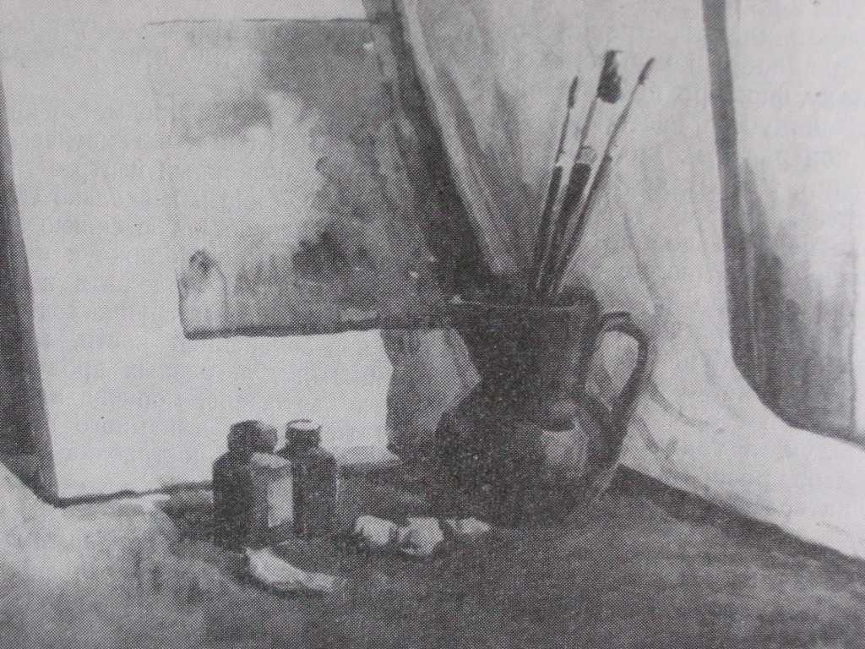

Задание 3: Составить натюрморт в теплой или холодной гамме. Суметь изобразить тот или иной заданный колорит.
Рекомендуемые техники: акварель, гуашь
Предложенная тема: «В мастерской художника» (иллюстрация № 18)
Используемые предметы: стакан, карандаш, кисти, баночки с краской, палитра, рулон бумаги.

Что такое колорит?
Колорит, в данном случае в живописи, представляет собой определенное сочетание цветов, гармоничных между собой и обладающих известным единством.
Колорит, в зависимости от преобладания в нем той или иной цветовой гаммы, сможет быть холодным, теплым, светлым, серебристым, сиреневым, голубоватым, зеленоватым и т. д. (иллюстрация № 20) Колорит создает определенное настроение картине, тем самым психологически воздействует на зрителя.
Сближенные по цвету, предметы создают определенную колористическую среду. Помимо этого, у лучей какого-либо источника света есть определенный цвет. Таким образом (имея определенную окраску) световые лучи объединяют краски предметного мира, делают их родственными, соподчиненными и гармоничными.
Виденье колорита необходимо любому человеку для осознания зрительной красоты и гармонии природы.

Светотень

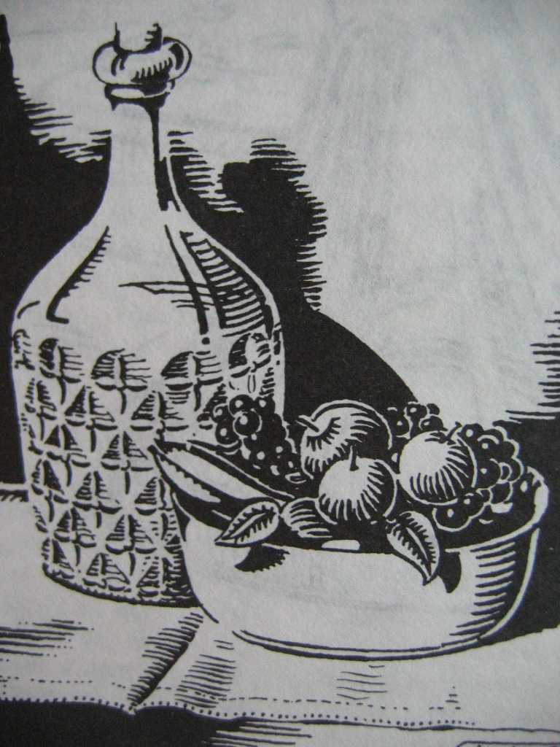

Задание 4: Постараться изобразить предметы натюрморта по законам светотени (иллюстрация №17)
Рекомендуемые техники: акварель, гуашь, черный фломастер
Предложенная тема: «Современные предметы быта» (Предметы светлые без рисунка и орнаментов)
Используемые предметы: чайник, чашка с блюдцем, яблоко.

Что такое светотень?
Свет, направленный на какую-либо форму, распределяется на ней по-разному, выявляя и обрисовывая ее. Эти градации освещенности формы, зависящие от расположения ее поверхностей по отношению к источнику света и имеющие свои условные наименования, называются светотенью. На обращенной к источнику света и поэтому самой освещенной части формы, располагается так называемый, свет. Очень небольшой участок кривой поверхности или грани, отражающая наибольшее количество светы и потому самая яркая, называется бликом, на части, освещенной косым скользящим светом, располагается полутон, на самой темной части – собственная тень, которая всегда слегка освещена отраженными лучами. Эта легкая подсветка тени называется рефлексом. И, наконец, весь предмет отбрасывает на другие предметы тень, которая называется падающей тенью. Она обычно темнее собственной тени.
Светотень наилучшим образом улавливается на белых предметах. Поэтому постановку с задачей на выявление светотени лучше ставить из светлых, белых предметов или из блестящих на которых хорошо видно блик и рефлекс. На темных предметах, а в особенностях на цветных, передача светотени усложняется. В цветовом отношении светотень имеет определенные цветовые закономерности.
- При дневном свете из окна - свет всегда холодный, тень теплая, а в полутоне выражается истинный цвет предмета
- При солнечном освещении все наоборот - свет теплый, тень холодная, и в полутоне все тот же подлинный цвет самого предмета.
- При искусственном освещении ситуация бывает различной, но по большей части и свет и тень теплее.

Наилучшее освещение для правильного выявления отношений в цвете - это дневной свет из окна.

Фактура.

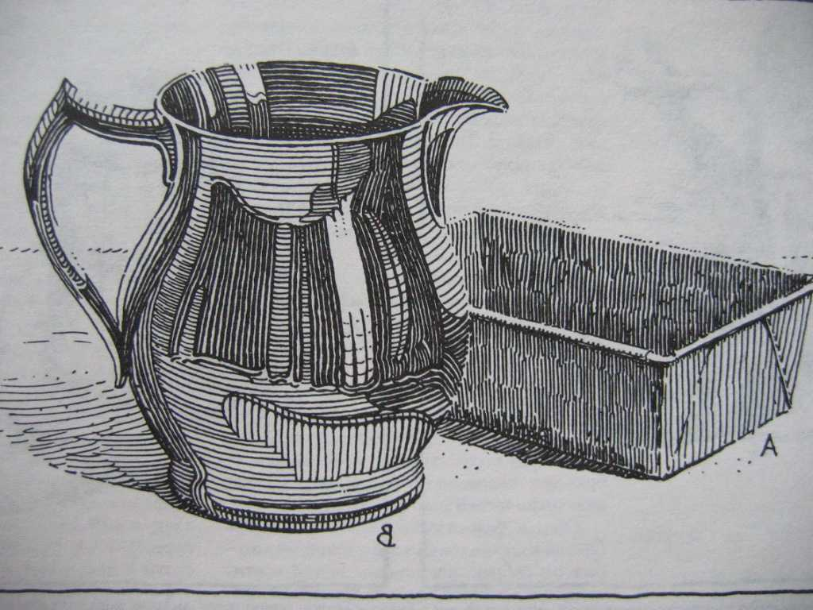

Задание 4: Постараться передать фактуру предметов и драпировок в натюрморте (иллюстрация № 21)
Рекомендуемые техники: гуашь, печатная графика.
Предложенная тема: кухонная утварь (но можно использовать просто бытовые предметы)
Используемые предметы: стеклянные, металлические, прозрачные и непрозрачные предметы, фаянсовая миска, деревянная разделочная доска, и т.д.

Что такое фактура?
Фактура – это характер поверхности предмета определенного качества, она бывает гладкой и шероховатой, матовой и блестящей, ровной и неровной и т.д.
Предупреждаем, что основное внимание должно быть направленно на выявление формы предмета и передачу фактуры предмета следует подчинить задачам выявление объемной формы.
Разъясним это на примерах. Посуда бывает металлическая, фарфоровая, стеклянная и т.д. Для передачи всех этих материалов в рисунке не требуется никаких особых приемов, достаточно проследить все полутона, тени, рефлексы, блики (если они есть).
В стеклянной посуде наблюдается сложная игра отражений, просвечиваний и блеска (в матовой же все наоборот). Если вы найдете форму и тональные отношения всех этих пятен светотени, то создадите впечатление стекла.
Характер ткани (полотенце, салфетка, драпировка) выражается в формах складок, то более определенных, четких или мягких, то крупных или мелких. Опять-таки, в данном случае не имеется особого приема для передачи фактуры ткани, все дело заключается в тональной разработке формы складок.

Список литературы
1.Щипанов А. Художнику любителю. М.,1970
2.Школа изобразительного искусства. Выпуск 2 Колл. авторов М.,
«Изобразительное искусство» 1988

3.Рисунок и живопись. Колл. авторов Т. 1,2 М., «Искусство» 1961
4.Гаптилл А. Л. Работа пером и тушью. Минск «Попурри» 2001
5.Советы мастеров. Сборник. Сост. Зайцев А.С. Л., «Художник РСФСР» 1979
6.Искусство и педагогика. Автор сост. М.А. Верб СПб –Псков 2002
7.Яхушин А.П. Ломов С.П. Живопись. М., «Агар» 1999
8.Смирнов Г.Б. Унковский А.А. Акварель. М., «Посвящение» 1976
9.Щеголихина А.К. Тимофеева И.Е. Рисунок. М., «Легкая индустрия» 1976
10.Фехнер Е.Ю. Голландский натюрморт 17 века
11.Кузнецов Ю.И. Западноевропейский натюрморт Л.-М., 1966
12.Виппер Б.Р. Проблема и развитие натюрморта. Казань.. 1922
13.Линник И.В. Голландская живопись 18 века и проблемы атрибуции картин
14.Немилова И.С. Шарден и его картины в государственном Эрмитаже. Л., 1961
15.Перрюшо А. Жизнь Сезанна. М., 1991
16.Пластов Н. Разговор о натюрморте. М., 1997
17.Болотина И.С. Проблемы русского и советского натюрморта. М., 1989
18.Латышев А.А. Тематический натюрморт. СПб., 1999
19.Ракова М.М. Русский натюрморт конца 19 начала 20 веков М., 1970
20.Пучков А.С. ,Триселев А.В. Методика работы над натюрмортом. М.,1982
21.Герчук Ю. Живые вещи. М., 1977
22.Черлинка Г.К. Натюрморт в советской живописи. Искусство 1988 №5
23.Натюрморт. Ред. Ростовцев Н.Н. М., 1974
24.Милюков А. Организация натурных постановок на уроках изобразительного искусства а школе. Л., 1978

Гаптилл А.Л. работа пером и тушью Минск 2001 г.

